臺中市立豐原國民中學創校遷校重建沿革表
（民國27.04.01至99.04.16）張松鎰99.04.15製表/101.09.14更改
沿革 | 年代  （民國） | 校名 | 校長 | 校址  （今日） | 備註
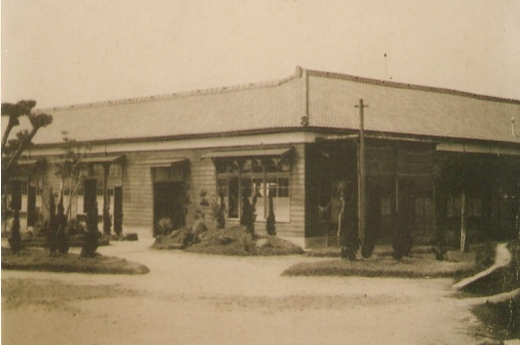  創校伊始（27.04.01-35.04.19） | 27/04/01  創校 | 豐原家政女學校 | 前田  妙馬 | 臺中市豐原區榮春街與中山路交界西北 | 民34/03/30遭盟機轟炸燒毀34/04/01借武道館上課
 | 33/04/01 | 豐原農業實踐女學校 | 前田  妙馬 | 臺中市豐原區榮春街與中山路交界西北 | 民34/03/30遭盟機轟炸燒毀34/04/01借武道館上課
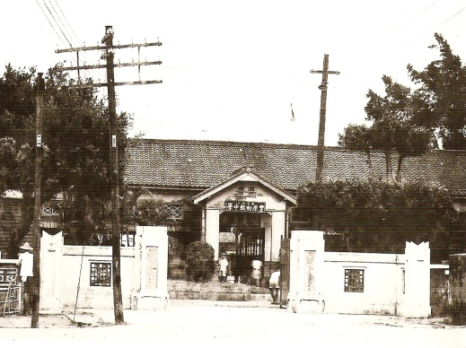  接收遷校（35.04.19-56.05.01） | 35/04/19  遷校 | 臺中縣立豐原初級中學（04/19改制校慶日） | 林上 | 臺中市豐原區三民路150巷-190巷 | 民35/04/19接收日人尋常小學校舍並改名遷校
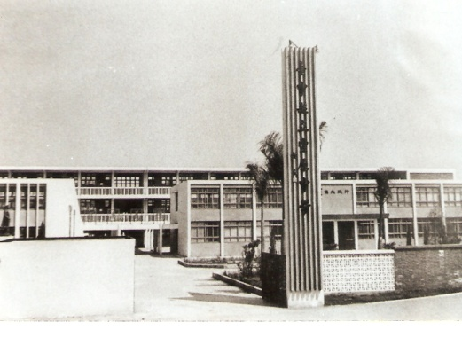  遷校新建（56.05.01-99.04.16） | 56/05/01  遷校 | 臺中縣立豐原中學（民45/08改制） | 王雲霖 | 臺中市豐原區三豐路467號 | 遷校新建經費新臺幣  709萬8121元。
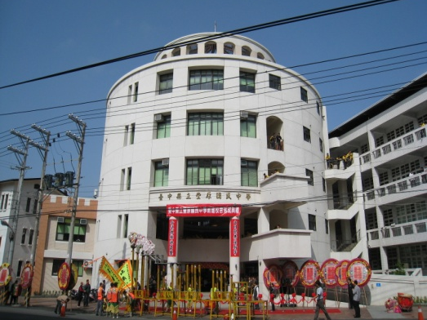  原地重建（99.04.16-） | 99/04/16  重建 | 臺中縣立豐原國民中學（民57/08/01改制）臺中市立豐原國民中學（民99/12/25改制） | 江世大 | 臺中市豐原區三豐路467號 | 重建經費新臺幣2億467萬6000元
豐原國中創校遷校重建示意圖


